**3. 상세 요구사항(Specific requirements)**

**3.1 외부 인터페이스 요구사항(External interface requirements)**

**3.1.1 사용자 인터페이스(UI, User interfaces)**

**그림 3.1.1-1 <Login>**

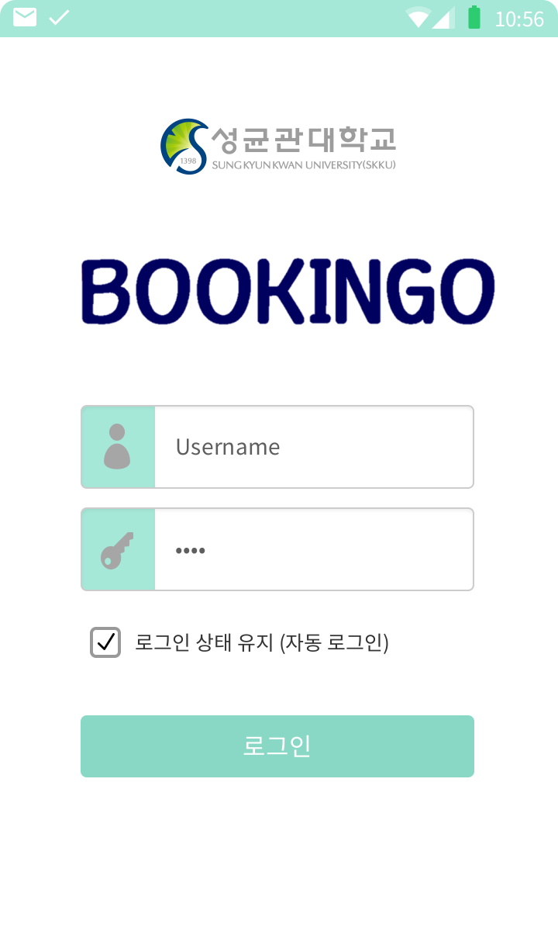

**그림 3.1.1-2 <Main Page>**

텍스트이(가) 표시된 사진

매우 높은 신뢰도로 생성된 설명

**그림 3.1.1-3 <강의실 좌석 예약 (학생) – 1>**

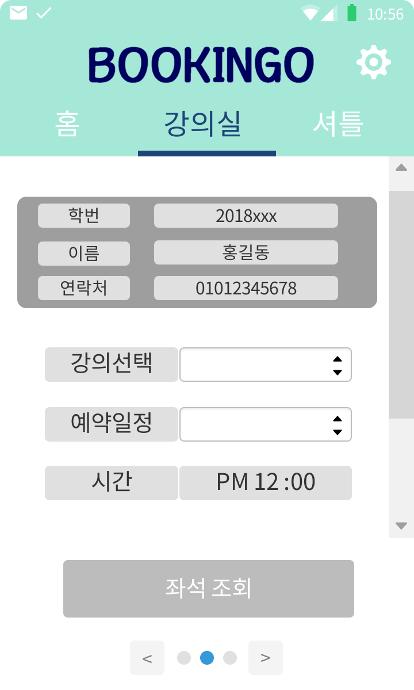

학생이 좌석 예약을 원하는 강의를 선택할 수 있게 한다. 선택을 완료하면 해당 강의에 대한 일정을 선택할 수 있게 한다. 강의와 일정을 선택하면 학생에게 시간을 확인하는 용도로 강의의 시간이 표현된다. 이후 좌석 조회 버튼을 누르면 좌석 조회 및 예약이 가능한 페이지로 이동한다.

**그림 3.1.1-4 <강의실 좌석 예약 (학생) – 2>**

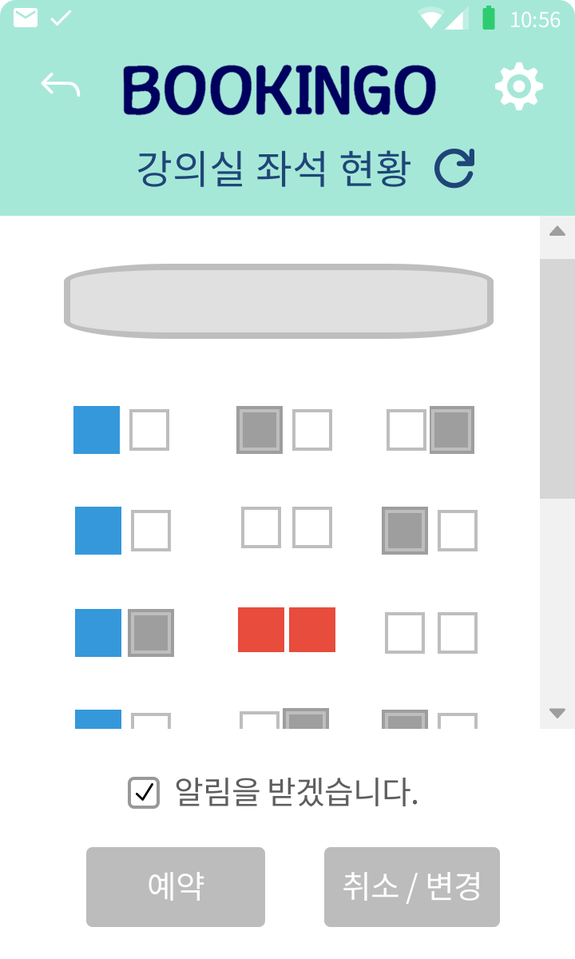

학생이 좌석 예약을 할 수 있는 단계이고 이미 예약된 좌석은 회색, 이용이 불가한 좌석은 빨간색, 교수의 재량에 의해 자유석으로 지정된 좌석은 파란색으로 표현된다. 추가로 해당 강의가 시작되기 전 알림을 원하는 경우 선택에 의해 알림을 제공한다.

**그림 3.1.1-5 <강의실 배정 (교강사)>**

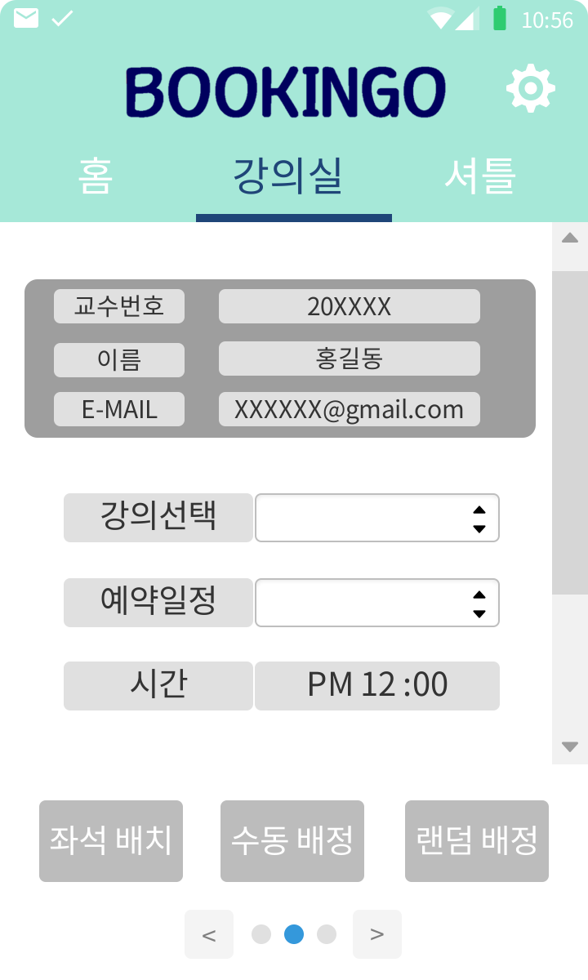

교수가 강의실의 좌석 배치, 학생의 자리를 랜덤 OR 수동으로 배정을 할 수 있는 기능을 지원한다. 교수가 강의와 해당 강의의 일정을 선택하면 해당 강의의 시간이 자동으로 표현된다. 이후 교수가 원하는 기능을 클릭하면 해당 기능을 지원하는 페이지로 이동한다.

**그림 3.1.1-6 <강의실 좌석 배치 (교강사)>**

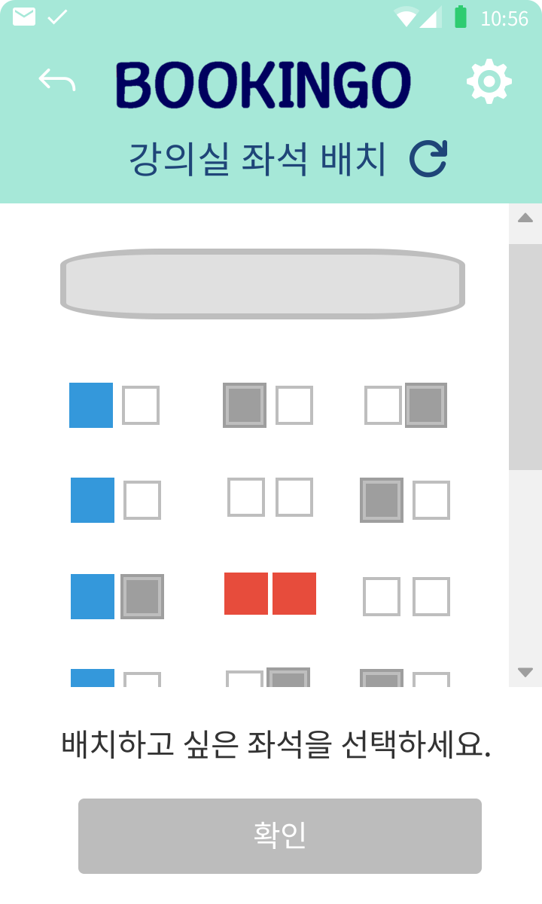

교수가 강의실의 좌석을 배치하는 기능을 지원하는 페이지이다. 좌석 배열에 수정이 필요한 경우 드래그를 통해 좌석이동이 가능하고 좌석의 상태를 자유석 / 이용 불가로 설정하고 싶은 경우 혹은 설정을 취소하고 싶은 경우에는 좌석을 클릭 후 나오는 팝업에서 선택 가능하다.

**그림 3.1.1-7 <강의실 좌석 형태 선택 팝업 (교강사)>**

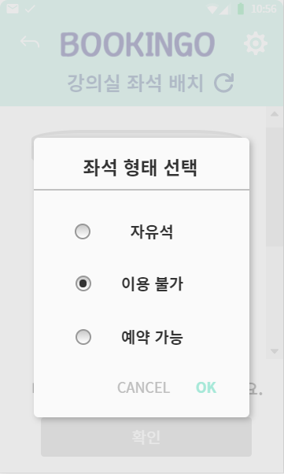

좌석의 형태를 선택하는 팝업으로써 자유석 / 이용 불가 에 대한 선택이 가능하고 형태를 바꾼 후에 필요에 의해서 다시 예약 가능한 좌석으로 바꾸는 기능도 지원한다.

**그림 3.1.1-8 <학생 좌석 배정 (교강사)>**

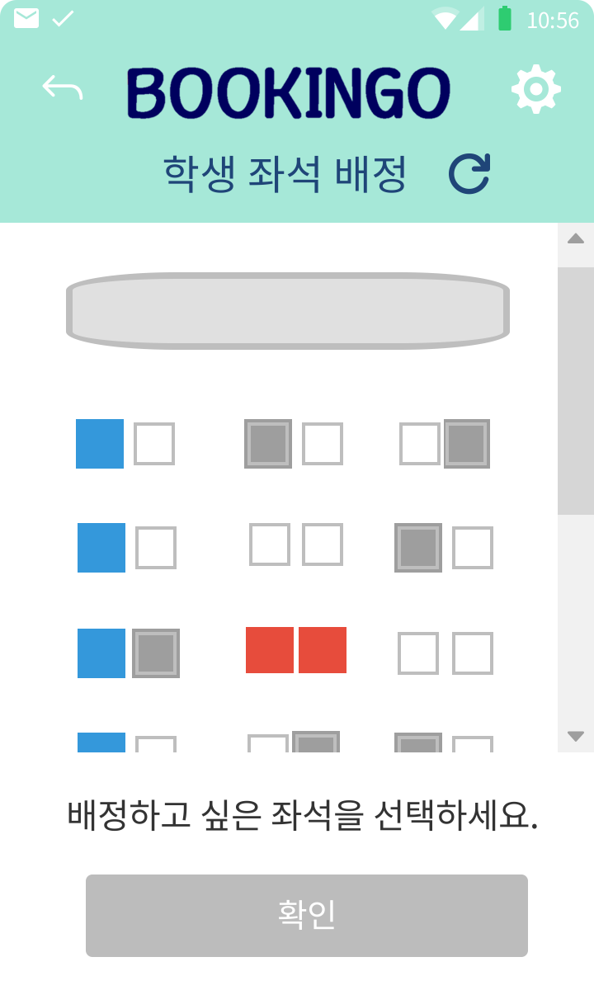

교수가 수동으로 학생을 배정하는 기능을 지원하는 페이지이다. 특정 학생을 배정하고 싶은 경우 좌석을 클릭하면 학생을 선택할 수 있는 팝업이 나타난다.

**그림 3.1.1-9 <학생 좌석 배정 팝업(교강사)>**

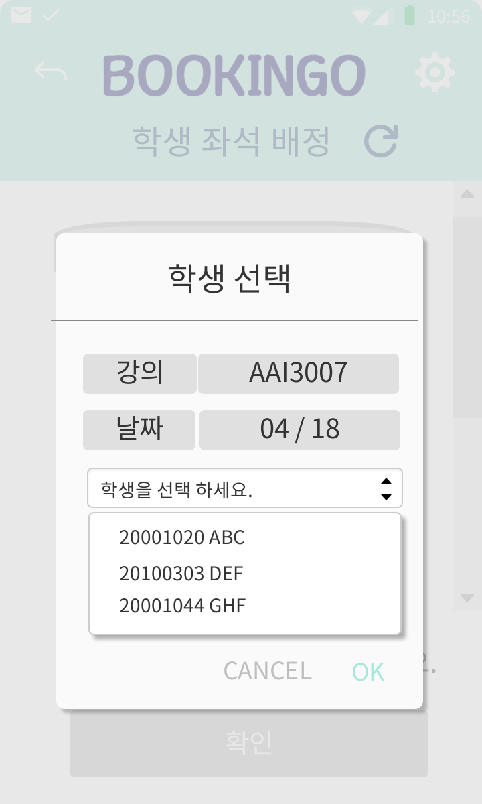

교수가 좌석을 선택하면 앞서 선택한 강의와 날짜에 대해 해당 강의를 수강하는 학생 리스트가 나오고 해당 리스트에서 학생을 선택을 완료하면 학생 배정이 가능하다.

**그림 3.1.1-10 <셔틀 버스 예약(학생)>**

테이블이(가) 표시된 사진

매우 높은 신뢰도로 생성된 설명

학생에게 셔틀버스 예약 기능을 제공하는 페이지이다. 학생이 출발하는 캠퍼스와 날짜, 시간을 선택할 수 있게 한다. <좌석 조회> 버튼을 누르면 해당 셔틀버스의 좌석 현황을 보여주고 예약을 할 수 있는 페이지로 이동한다.

**그림 3.1.1-11 <셔틀 버스 좌석 현황 (학생)>**

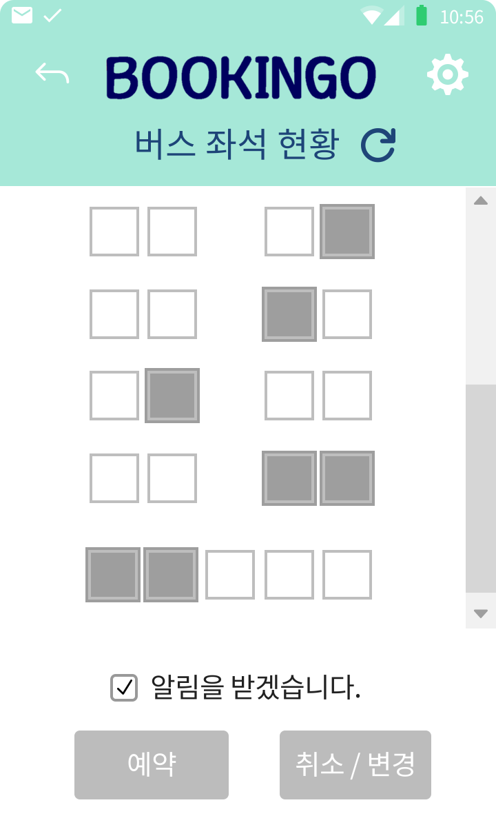

셔틀 버스 좌석의 예약 현황이 표현된다. 이미 예약된 좌석은 회색, 예약이 가능한 좌석은 빈칸으로 표현된다. 좌석을 선택하고 예약버튼을 누르면 예약이 완료된다. 추가로 예약시간 이전에 알림을 원하는 경우 선택에 따라 알림을 제공한다.

**3.1.2 하드웨어 인터페이스(Hardware interfaces)**

‘BOOKINGO’는 안드로이드 운영체제를 사용하는 스마트폰 기기가 필요하다.

**3.1.3 소프트웨어 인터페이스(Software interfaces)**

안드로이드 플랫폼 개발에 보편적으로 이용되는 Android Studio IDE 를 사용하여 Client측 개발을 진행하고, 어플리케이션의 디자인을 쉽게 구현할 수 있다.

**3.1.4 통신 인터페이스(Communication interfaces)**

쉽게 서버를 이용할 수 있는 Firebase를 이용하여 Server측 개발을 진행하고 실시간으로 동기화되는 데이터베이스를 사용할 수 있다.